
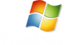
概要
セキュリティの強化
ホワイト ペーパー
要約
このホワイト ペーパーでは、Microsoft® Windows® 7 におけるセキュリティの強化について概要を紹介します。Windows Vista® のセキュリティ基盤の上に構築された Windows 7 では、ユーザーからのフィードバックを取り入れ、システムの使用と管理を簡素化し、次々に脅威が現れる現状に対処するために適切なセキュリティ強化を行いました。
このドキュメントは暫定版であり、このソフトウェアの最終的な製品版の発売時に実質的に変更されることがあります。
このドキュメントに記載されている情報は、このドキュメントの発行時点におけるマイクロソフトの見解を反映したものです。マイクロソフトは市場の変化に対応する必要があるため、このドキュメントの内容に関する責任を問われないものとします。また、発行日以降に発表される情報の正確性を保証できません。
このホワイト ペーパーに記載された内容は情報の提供のみを目的としており、明示、黙示または法律の規定にかかわらず、これらの情報についてマイクロソフトはいかなる責任も負わないものとします。
お客様は著作権に関する法律を遵守する必要があります。このドキュメントのいかなる部分も、米国 Microsoft Corporation の書面による許諾を受けることなく、その目的を問わず、どのような形態であっても、複製または譲渡することは禁じられています。ここでいう形態とは、複写や記録など、電子的な、または物理的なすべての手段を含みます。ただしこれは、著作権法上のお客様の権利を制限するものではありません。
マイクロソフトは、このドキュメントに記載されている内容に関し、特許、特許申請、商標、著作権、またはその他の無体財産権を有する場合があります。別途マイクロソフトのライセンス契約上に明示の規定のない限り、このドキュメントはこれらの特許、商標、著作権、またはその他の知的財産権に関する権利をお客様に許諾するものではありません。
© 2009 Microsoft Corporation. All rights reserved.
Microsoft、Active Directory、ActiveX、AppLocker、BitLocker、BitLocker To Go、Internet Explorer、Windows、Windows ロゴ、および Windows Vista は、マイクロソフト グループの商標です。
記載されている会社名、製品名には、各社の商標のものもあります。Microsoft Corporation • One Microsoft Way • Redmond, WA 98052-6399 • USA
目次
はじめに 4
安全なプラットフォーム基盤 5
強化された監査機能 5
合理化された ユーザー アカウント制御 （UAC） 5
セキュリティ デバイスのサポート 6
ストレージ デバイスのセキュリティ強化 6
指紋リーダーとログオンの統合 6
改善されたスマート カード サポート 7
セキュリティで保護された場所を選ばないアクセス 8
DNSSEC のサポート 8
複数のアクティブなファイアウォール ポリシー 8
DirectAccess 9
ユーザーとインフラストラクチャの保護 10
AppLocker 10
Internet Explorer 8 11
承認されていないユーザーによるデータ表示からの保護 12
BitLocker と BitLocker To Go 12
まとめ 14

はじめに
Windows Vista のセキュリティ基盤の上に構築された Windows 7 では、ユーザーからのフィードバックを取り入れ、システムの使用と管理を簡素化し、次々に脅威が現れる現状に対処するために適切なセキュリティ強化を行いました。このホワイト ペーパーでは、Windows 7 における最も重要なセキュリティ強化について、4 つのセクションに分けて紹介します。
- 安全なプラットフォーム基盤: Windows 7 は、Windows Vista に始まる優れたセキュリティ機能を基に構築されています。また、ユーザーからのフィードバックに基づいて、システムの使用と管理を簡素化しています。
- セキュリティで保護された場所を選ばないアクセス: Windows 7 は、適切なセキュリティ管理機能を提供します。ユーザーは必要なときに、オフィス内、オフィス外を問わず、生産性を向上させるために必要な情報にアクセスできます。
- ユーザーとインフラストラクチャの保護: Windows 7 には、マルウェアと侵入に対する柔軟なセキュリティ保護機能があるため、セキュリティ、制御、生産性のバランスをとった設定を行うことができます。
- 承認されていないユーザーによるデータ表示からの保護: Windows 7 では、BitLocker™ ドライブ暗号化が拡張されています。ポータブル メディア (USB フラッシュ ドライブ、USB ポータブル ハード ドライブなど) に格納されているデータは許可されたユーザーのみが読み取ることができるようになり、メディアの紛失、盗難、悪用などの際のデータ保護を支援します。

安全なプラットフォーム基盤
Windows 7 は Windows Vista の強力なセキュリティ対策を踏まえて構築されており、今までで最も安全な Windows クライアント バージョンで実践された開発プロセスやテクノロジがすべて活かされています。Kernel Patch Protection、サービスのセキュリティ強化機能、データ実行防止機能、Address Space Layout Randomization、必須整合性レベルなどのセキュリティ機能基盤が、マルウェアやその他の攻撃に対して、引き続き強力な保護を実現します。Windows 7 は、Windows Vista と同様に、マイクロソフトのセキュリティ開発ライフサイクル (SDL) に基づいて設計/開発されています。また、Evaluation Assurance Level 4 認定と Federal Information Processing Standard 140-2 に適合するために、情報セキュリティ国際評価基準 (Common Criteria) の要件をサポートするように設計されています。Windows Vista の強固なセキュリティ基盤をベースに、Windows 7 では、コア セキュリティ技術であるイベント監査およびユーザー アカウント制御に対して、さらに大幅な強化がなされています。

強化された監査機能
Windows 7 では監査機能が強化されており、組織はより簡単に法規制やビジネス上のコンプライアンス要件を満たすことができます。監査機能の強化点は、監査設定の管理が簡素化されたことから、組織内のさまざまな状況に対する可視性の強化まで、非常に多岐にわたります。たとえば、ユーザーが特定の情報に対するアクセス権を持っている理由、ユーザーが特定の情報に対するアクセスを拒否された理由、特定のユーザーやグループが行ったすべての変更を、Windows 7 では常に正確に把握できます。

合理化された ユーザー アカウント制御 （UAC）
ユーザー アカウント制御 (UAC) は Windows Vista で導入された機能で、管理者特権なしでオペレーティング システムを展開できるようにすることにより、セキュリティの向上と総所有コストの改善を図るものです。Windows 7 でも引き続き UAC への投資が行われ、ユーザー エクスペリエンス向上につながる変更が施されています。たとえば、管理者特権を必要とするオペレーティング システムのアプリケーション/タスクの数が削減され、管理者特権に基づき操作を続行するユーザーに対する確認メッセージの動作が柔軟になっています。その結果、標準ユーザーに許可される操作がこれまで以上に増えると共に、あらゆるユーザーに対する確認メッセージの表示回数が削減されています。
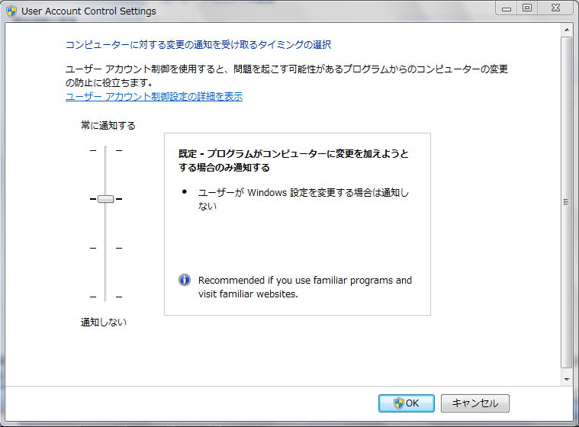

セキュリティ デバイスのサポート
Windows 7 では、セキュリティ デバイスと PC の接続プロセス、使用するデバイスの管理、デバイス関連の共通タスクへのアクセスが簡素化されています。初期設定から日常的な使用まで、ユーザー環境におけるセキュリティ デバイスの使用が、これまでになく簡単になりました。

ストレージ デバイスのセキュリティ強化
USB フラッシュ ドライブやその他のパーソナル ストレージ デバイスの使用が拡大するにつれ、こうしたデバイスに格納された情報のセキュリティに対する懸念が高まっています。しかし、BitLocker To Go™ の完全なデータ暗号化機能までは必要としない場合もあります。Windows 7 では、IEEE 1667 準拠の USB ストレージ デバイスに対して、パスワード保護機能や証明書ベースの認証機能を提供します。ユーザーは、IEEE 1667 ストレージ デバイスにパスワード保護を適用して、不用意な漏洩からデータを守ることができます。

指紋リーダーとログオンの統合
指紋スキャナーは標準的なラップトップ構成においてますます一般化してきており、Windows 7 ではこれらが確実に機能するようになっています。指紋リーダーは簡単に設定して使い始めることができ、指紋を利用した Windows へのログオンもさまざまなハードウェア プロバイダーの間で信頼性が向上してきています。指紋リーダーの構成は簡単に変更できるので、Windows 7 へのログオン方法や、コンピューター上に保存されている指紋データの管理方法を制御できます。

改善されたスマート カード サポート
パスワード ベースの認証はセキュリティ上の制限手法としてよく知られたものですが、多くの組織にとって、強力な認証テクノロジの導入はいまだ課題として残っています。Windows Vista において進化したスマート カード インフラストラクチャ上に構築されている Windows 7 では、プラグ アンド プレイのサポートによってスマート カードの導入が簡単になりました。スマート カードとスマート カード リーダーのサポートに必要なドライバーは自動的にインストールされ、管理者権限やユーザーの操作を必要としないので、強力な 2 ファクター認証の企業への導入が簡単になります。また、Windows 7 では、PKINIT (RFC 5349) のプラットフォーム サポートも ECC ベースのスマート カードを含むものに拡張され、Windows ログオンに対してスマート カード上の楕円曲線暗号による証明書を使用できます。

セキュリティで保護された場所を選ばないアクセス
Windows 7 は、適切なセキュリティ管理機能を提供します。ユーザーは必要なときに、オフィス内、オフィス外を問わず、生産性を向上させるために必要な情報にアクセスできます。ネットワーク アクセス保護などの既存テクノロジの完全サポートに加え、Windows 7 では、柔軟性が強化されたファイアウォール、DNS セキュリティのサポート、刷新されたリモート アクセスのパラダイムを提供します。

DNSSEC のサポート
ドメイン ネーム システム (DNS) は、電子メールの配信、Web の閲覧、インスタント メッセージなど数多くのインターネットでの日常的な活動を支える基本的なプロトコルです。しかし、DNS システムは 30 年以上も前に設計されたものなので、今日わたしたちが直面しているセキュリティ上の問題は考慮されていません。DNS Security Extensions (DNSSEC) は DNS に対する拡張機能のセットで、今日のインターネットに必要なセキュリティ サービスを提供します。Windows 7 は、RFC 4033、4034、4035 で規定された DNSSEC をサポートしており、ドメイン名の記録がスプーフィングされていないという信頼を組織に与え、悪意のある行為から組織を保護することができます。

複数のアクティブなファイアウォール ポリシー
Windows Vista のファイアウォール ポリシーは、確立されているネットワーク接続の種類に基づいています。ネットワーク接続の種類には、自宅、職場、公共の場所、またはドメインなどがあります。ただし、このことは IT プロフェッショナルにとってセキュリティ上の障害となることがあります。たとえば、「自宅」のネットワークを経由してインターネットに接続していたユーザーが、仮想プライベート ネットワークを使用して企業ネットワークにアクセスすることがあるからです。このような場合、ネットワークの種類 (およびファイアウォール設定) はユーザーが最初に接続したネットワークに基づいて既に設定されているので、企業ネットワークへのアクセスに適したファイアウォール設定が適用できない可能性があります。
Windows 7 では、複数のアクティブなファイアウォール ポリシーをサポートすることによって、この問題に対処します。PC 上でアクティブになっているその他のネットワークに関係なく、ユーザーの PC がドメインのファイアウォール プロファイル情報を取得/適用できます。この機能は企業ユーザーによるリクエストが最も寄せられたものの 1 つで、IT プロフェｯショナルは、リモート クライアントと企業ネットワークに物理的に接続しているクライアントの両方に対して、1 つのルール セットを維持することで、接続機能とセキュリティ ポリシーを簡素化できます。
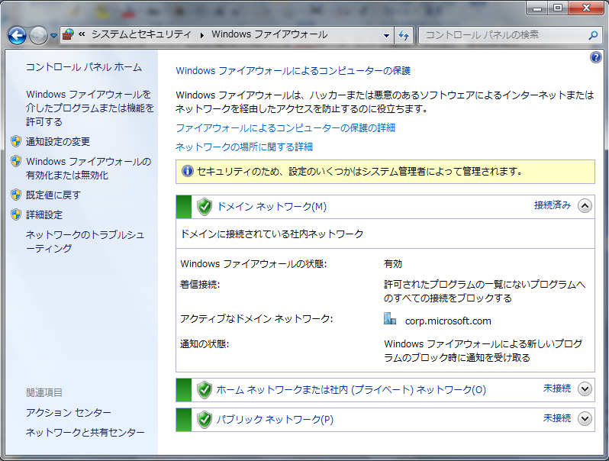

DirectAccess
Windows 7 では、オフィス以外の場所での作業が簡素化されます。DirectAccess を利用すると、リモート ユーザーはインターネット接続を確立していればいつでも、企業ネットワークにアクセスできるようになります。VPN 接続を開始するために追加の手順は必要なく、オフィス外での生産性が向上します。IT プロフェッショナルに対しては、DirectAccess は、ユーザーの PC をリモートで管理/更新するためのより安全で柔軟な企業ネットワーク インフラストラクチャを提供します。DirectAccess は、常に管理されたインフラストラクチャを提供することで、IT 管理を簡略化します。ここでは、ネットワーク上とネットワーク外のすべてのコンピューターが、健全で、管理され、更新された状態を維持できます。
IT プロフェッショナルは DirectAccess によって、ユーザーがアクセス可能なネットワーク リソースに対して、きめ細かい制御を維持できます。たとえば、企業アプリケーションへのリモート ユーザー アクセスの管理には、グループ ポリシーの設定を使用できます。また、DirectAccess では、インターネット トラフィックを内部ネットワーク リソースへのアクセスから切り離すことができるので、ユーザーは企業ネットワーク上に追加の通信トラフィックを生成することなく、パブリックな Web サイトにアクセスできます。
DirectAccess は、IPv6 や IPsec といった業界標準に基づき構築されています。これにより、企業におけるコミュニケーションの安全性とセキュリティの確実な維持を実現しています。

ユーザーとインフラストラクチャの保護
Windows 7 には、マルウェアと侵入に対する柔軟なセキュリティ保護機能があるため、セキュリティ、制御、生産性の最適なバランスを実現することができます。重要な技術投資の代表例が、AppLocker™ および Internet Explorer® 8 です。この 2 つにより、Windows 7 に侵入を試みるマルウェアに対して、強固なオペレーティング システム保護を実現しています。

AppLocker
Windows 7 では、アプリケーション制御ポリシーは AppLocker として生まれ変わりました。柔軟で管理しやすいメカニズムにより、IT プロフェッショナルはデスクトップ インフラストラクチャで実行を許可するプログラムを正確に指定できるようになり、ユーザーは生産性向上に必要なアプリケーション、インストール プログラム、スクリプトを適切に実行できるようになります。結果として、IT プロフェッショナルは、組織内のアプリケーションの標準化を推進しながら、セキュリティ、運用、コンプライアンス上のメリットを得ることができます。
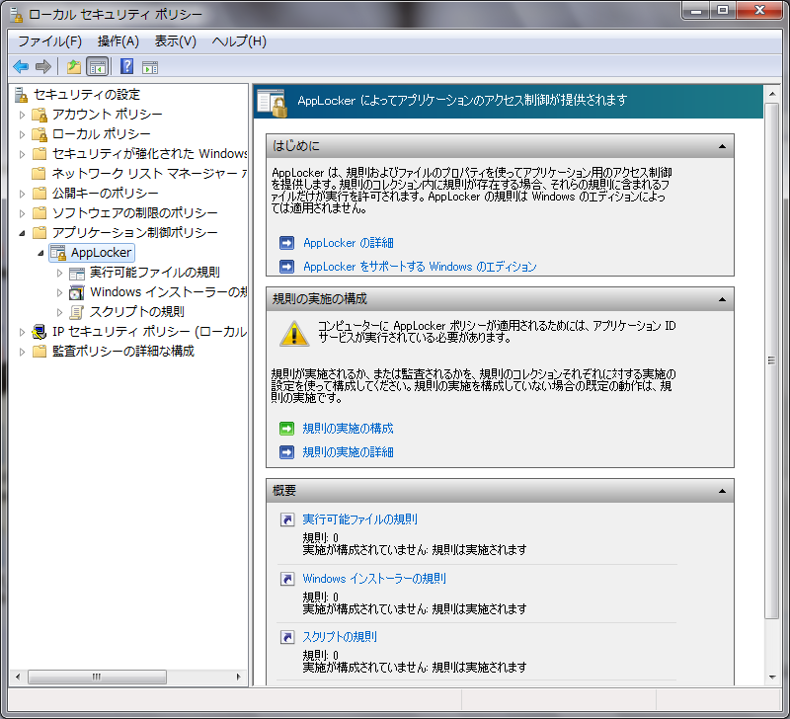
AppLocker では、シンプルで強力なルール構造が提供され、アプリケーションの電子署名に基づく「発行者ルール」が導入されています。発行者ルールにより、アプリケーションのバージョンなどの属性を指定して、アプリケーション更新プログラムでは変更されないルールを構築することができます。たとえば、「Acrobat Reader の 9.0 より上のバージョンはすべて、ソフトウェア発行者 Adobe による署名があれば実行を許可される」というルールを作成できます。これで、Adobe が Acrobat を更新した場合にも、Acrobat アプリケーションの新しいバージョン用に別のルールを作成することなく、新しいアプリケーション更新プログラムを安全に展開できます。

Internet Explorer 8
Internet Explorer 8 では、セキュリティやプライバシーの脅威に対する保護策が強化されており、悪質なサイトを識別し、悪意のあるソフトウェアのダウンロードをブロックする機能が提供されています。プライバシーが強化され、共有の PC に痕跡を残さずに Web を閲覧できるようになり、Web サイトによるユーザー アクションの追跡方法に関する選択肢や制御方法が増えました。また、Internet Explorer 8 は、ActiveX® コントロールの制限を強化し、アドオン管理を拡張し、信頼性を向上させ (自動的なクラッシュ回復やタブ復元など)、アクセシビリティ標準のサポートを拡大することで、安心や信頼をもたらします。

承認されていないユーザーによるデータ表示からの保護
毎年、適切な防御措置をとらなかった膨大な数のコンピューターが、紛失、盗難、廃棄されています。しかし、データ漏洩は単に物理コンピューターだけの問題ではありません。USB フラッシュ ドライブのユビキタス化、電子メール コミュニケーション、ドキュメントの外部使用などはすべて、データが悪意のある第三者に渡る原因となります。
Windows 7 では、暗号化ファイル システム (EFS)、組み込みの Active Directory® Rights Management Services テクノロジ、および詳細な USB ポートの制御といった、Windows Vista で利用可能なデータ保護テクノロジを引き続き提供しています。Windows 7 では、こうしたテクノロジの漸進的な更新に加え、BitLocker ドライブ暗号化テクノロジの大幅な強化を実現しています。

BitLocker と BitLocker To Go
Windows 7 では、BitLocker ドライブ暗号化の管理性と展開機能を更新し、さらに BitLocker To Go を導入することによって、データ漏洩の危険に対処しています。BitLocker のサポートをリムーバブル ストレージ デバイスにまで拡張することで、データの盗難や流出に対する保護を強化しています。また、BitLocker のサポートを FAT データ ボリュームに拡張して、USB フラッシュ ドライブやポータブル ディスク ドライブを含む、数多くのディスク フォーマットやデバイスのサポートを実現しました。これにより、BitLocker の展開によって対応できるデータ保護ニーズが、さらに広くなりました。
BitLocker や BitLocker To Go で保護されたデバイスを使用していれば、ラップトップを持ち歩いたり、信頼できるパートナーとファイルを共有したり、または自宅に仕事を持ち帰る際に、メディアを紛失したり、盗難に遭ったり、不正使用された場合でも、承認されたユーザー以外はデータを読み取ることができません。エンドユーザーは、BitLocker の保護機能を簡単に導入し、直観的に使用しながら、同時に、コンプライアンスやデータ セキュリティを強化することができます。
また、BitLocker To Go を使用すると、管理者は自分の環境内でリムーバブル ストレージ デバイスを利用する方法を制御でき、また、必要な保護の強度を制御できるようになります。管理者は、ユーザーが書き込みを行うリムーバブル ストレージ デバイスで、データ保護を必須にすることができます。このとき、保護されていないストレージ デバイスは、読み取り専用モードで利用できるようにすることも可能です。また、ポリシーを使用して、保護されたリムーバブル ストレージ デバイスを利用する場合に、正しいパスワード、スマート カード、またはドメイン ユーザーの資格情報を必須にすることもできます。さらに、BitLocker To Go は、旧バージョンの Windows のリムーバブル デバイスに対して、構成可能な読み取り専用サポートを提供しているので、Windows Vista や Windows XP を使用しているユーザーとも、より安全にファイルを共有することができます。
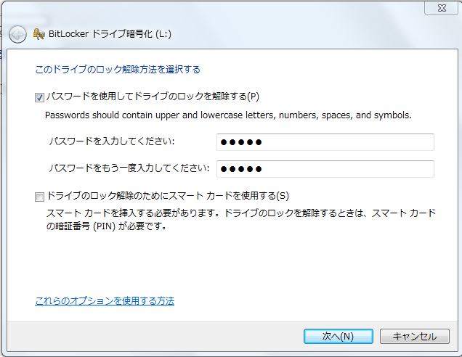

まとめ
Windows Vista のセキュリティ基盤の上に構築された Windows 7 には、マイクロソフトのユーザー保護の取り組みへの信頼性を高める、適切なセキュリティ強化が導入されています。企業には、機密情報の保護、マルウェアに対する保護の強化、企業リソース/データへの場所を選ばない安全なアクセスといった、機能強化のさまざまなメリットが提供されます。コンシューマーは、Windows 7 が提供する最先端のプライバシー保護/個人情報保護機能のもと、コンピューターやインターネットをご活用いただけます。そして、あらゆるユーザーは、柔軟性と直観性を備えた Windows 7 のセキュリティ構成オプションに基づき、さまざまな固有の状況において、セキュリティとユーザビリティの最適なバランスを実現することができます。

